Kompletterande seglingsföreskrifter

SM och JSM i 2-Krona

Datum: 27-28 augusti 2022

Plats: Ekoln Uppsala

Båtklass: 2-Krona

Arrangör: Ekolns Segelklubb

1. Tävlingsexpeditionens och signalmastens placering

1.1 Tävlingsexpeditionen är placerad i klubbhuset

1.2 Signaler visas på land i signalmasten som är placerad på bryggnocken

1.3 När flagga AP visas i land ersätts ”en minut” i kappseglingssignaler med ”tidigast 60 minuter”.

2. Tidsprogram

2.1 Dag Datum Planerad tid för första varningssignalen
Lördag | 27 aug | 10.55
Söndag | 28 aug | 09.55

2.2 Sista dagens varningssignal ges senast KL. 15.00

3 Märken

3.1 Rundningsmärkena är orange tetror.
Startlinjen är mellan en stång med en orange flagga på startfartyget och en stång med orange flagga på en flaggprick.
Mållinjen är mellan en blå flagga på startfartyget och en stång med blå flagga på en flaggprick.
3.2 Nya märken som används vid banändring enligt KSR 33 är gula tetror. När ett nyutlagt märke byts ut vid en ytterligare ändring ersätts det med det ursprungliga märket.

4 Tidsbegränsning

4.1 Kappseglingens tidsbegränsning:
Maximitiden för första båt i mål är 80 minuter.
4.2 Målgångsfönstret är 20 minuter. En båt som inte går i mål inom 20 min efter första båt, räknas som den inte gått i mål. Detta ändrar KSR 35 och A4.
4.3 En båt som startar senare än 5 min efter sin startsignal räknas som inte startande.

4.4 Protesttiden är 30 min. och böjar då de tävlande har fått rimlig tid att segla in från banan. Detta ändrar AppSF 13.2

5. Ändringar eller tillägg till appendix S

5.1 Banan är en rak kryss- läns med gate. Start och mål är ca 1/3 upp på kryssbenet. Banan seglas start- märke1- 4 (gate)- märke 1- märke 4 (gate) –mål.
I gaten rundar man valfritt 4s eller 4b enligt pilarna i banskissen.

Banskiss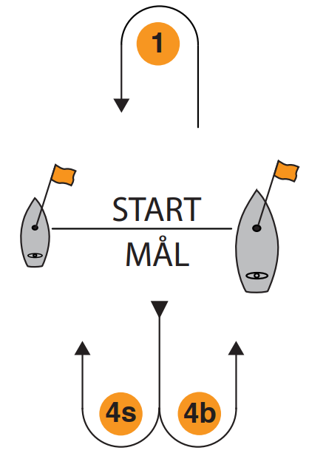

5.2 Startsignaler
Detta ändrar KSR A4 och Appendix S11.2. Med ändring av KSR 26 och AppSF 9.1 gäller följande startsignaler: Strax före eller i samband med varningssignalen visas vilken klass och eventuellt vilken skärpt startregel (I, U eller Svart) som gäller. Dessa flaggor går ner efter start.
Min före start | Flagga | Ljud | Betydelse
5 | Sifferflaggorna 5, visas | 1 | Varningssignal
4 | Sifferflagga 5 tas ner 4visas | 1 | Förberedelsesignal
3 | Sifferflagga 4 tas ner 3visas | 1
2 | Sifferflagga 3 tas ner 2visas | 1
1 | Sifferflagga 2 tas ner 1visas | 1 | En minut, signal
0 | Sifferflagga 1 tas ner | 1 | Start

Datum: 24 aug 2022

